ĐẠI HỌC BÁCH KHOA HÀ NỘI
TRƯỜNG CÔNG NGHỆ THÔNG TIN VÀ TRUYỀN THÔNG
------------------*----------------

BÁO CÁO ĐỒ ÁN II

PHẦN MỀM QUẢN LÝ CHUNG CƯ

Giảng viên hướng dẫn | : | TS. Đỗ Công Thuần
Tên sinh viên | : | Trần Danh Linh
MSSV | : | 20210527
Chuyên ngành | : | Kỹ thuật máy tính
HÀ NỘI, 3/2024

Mục lục
I. Giới thiệu chung về dự án 3
1. Môi trường và tính cấp thiết của hệ thống 3
II. Mô hình hóa các chức năng 4
1. Usecase tổng quan 4

Giới thiệu chung về dự án

Môi trường và tính cấp thiết của hệ thống
Trong bối cảnh “đất chật người đông” như hiện nay, nhất là những thành phố lớn như TP.HCM, Hà Nội... Việc sở hữu một căn nhà liền thổ ngày càng khó khăn do quỹ đất hẹn hẹp. Trong khi đó, loại hình nhà ở chung cư lại đang được phát triển mạnh mẽ về cả số lượng và chất lượng, giúp tăng hiệu suất sử dụng từng m² đất, góp phần giải quyết bài toán nhà ở đô thị. Đây là một trong những lý do tất yếu khiến ngày càng nhiều chọn mua chung cư.
Tuy nhiên, việc quản lý một khu chung cư với số lượng lớn cư dân và các vấn đề phức tạp đòi hỏi một giải pháp hiệu quả hơn so với phương pháp thủ công truyền thống. Đối với phương pháp thủ công thì kém hiệu quả và tốn nhiều thời gian, dễ xảy ra sai sót và thất thoát tài sản, khó khăn trong việc theo dõi và giám sát hoạt động, thiếu tính minh bạch và công khai. Chính vì vậy, hệ thống quản lý chung cư thông minh VHome ra đời để cung cấp các giải pháp quản lý chung cư một cách hiệu quả. Hệ thống giúp lưu trữ lại toàn bộ các thông tin về tài sản, khách hàng, các giấy tờ, thủ tục cần thiết sẽ được lưu trữ và sử dụng trực tuyến, quản lý tài chính một cách hiệu quả và trực quan, thực hiện việc thanh toán các khoản thu chi cần thiết trực tuyến, xử lý kịp thời các yêu cầu, sự cố xảy ra, …

Mô hình hóa các chức năng

Usecase tổng quan
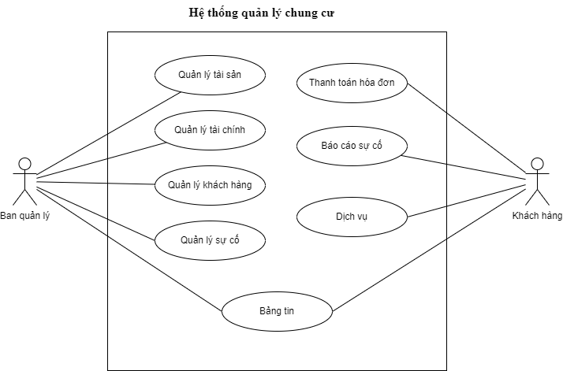
Hình 1-1. Usecase tổng quan

